**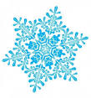******************







**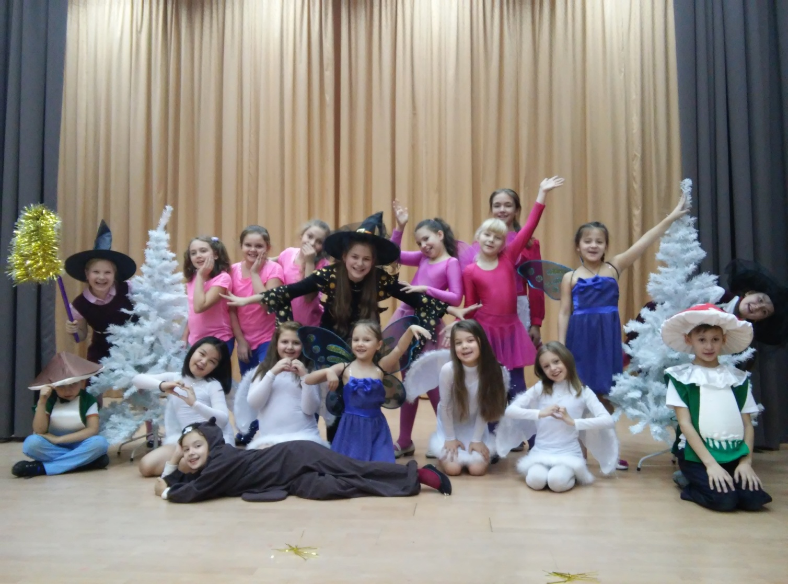******

****Новогодний мюзикл

Студии детского творчества «Сюрприз»

«Новогодние приключения в сказочной стране»

(по мотивам сказки Е. Шварца)











19 декабря в 17.00 часов 